**附件1**

湖南省蓝山县非科学类校外培训设立“一件事一次办”流程

图

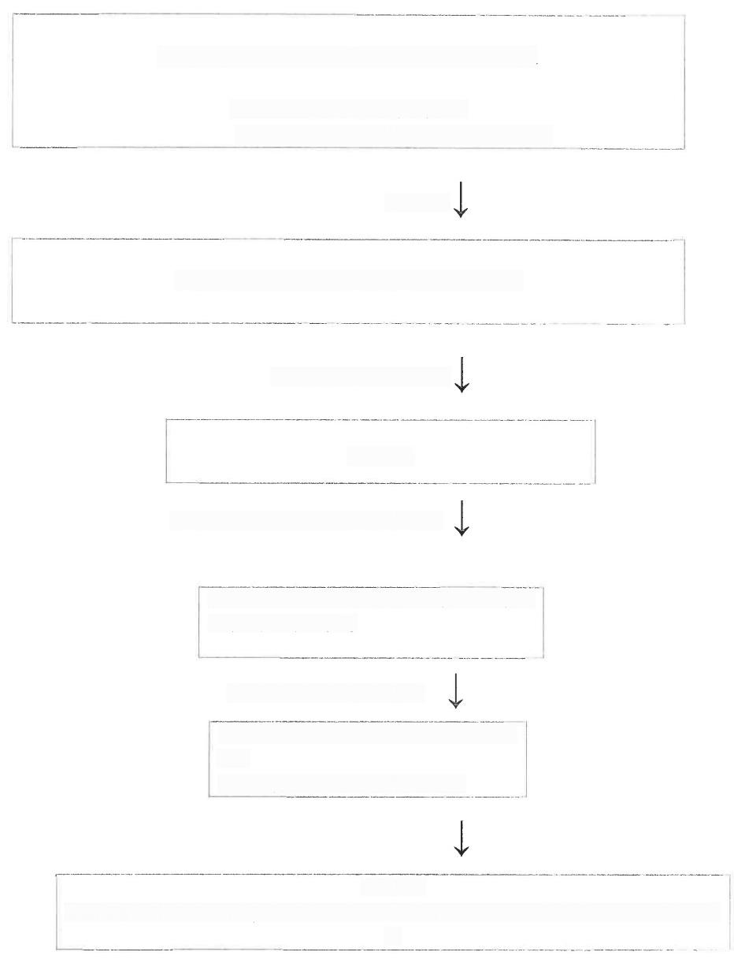前往行政审批服务局(政务中心)民生事务窗口申报

1. 填写举办者身份证明及承诺书

2.填写办理营业执照申请表及出具场地证明

审核通过

工作人员在蓝山县政务服务一体化平台进行受理

线上数据录入及资料提交

业务受理

资料和数据无缺失、错误(业务分发)

行政审批服务局(政务中心)商事登记审批室

1.办理营业执照登记

返回身份证材料及证明材料

行政审批服务局(政务中心)民生事务审

批室

1.非科学类校外培训机构设立审批

结果送达

各相关部门办结后，通过线上告知、邮递快递或通知申请人到线下窗口领取等方式送达结果

物

**附件2**

**蓝山县非科学类校外培训设立“一件事一次”办** **申请表**

|  |  |  |  |  |  |  |  |  |
| --- | --- | --- | --- | --- | --- | --- | --- | --- |
| 学校名称 | |  | | | 办学地址 | |  | |
| 法人属性 | | []营利性民办学校 二非营利性民办学校 | | | | | | |
| 学校类型 | | 学前教育 :九年义务教育 校外培训机构 其他 | | | | | | |
| 办学内容 | |  | | | 办学规模 | |  | |
| 办学层次 | |  | | | 招生对象 | |  | |
| 教职工总人数 | |  | | | 专任教师人数 | |  | |
| 投资金额(万  元 ) | |  | | | 自筹资金(万  元 ) | |  | |
| 注册资金 | |  | | | 消防验收意见 书号 | |  | |
| 校园占地面积 | |  | | | 产权关系 | |  | |
| 校含建筑面积 | |  | | | 产权关系 | |  | |
| 户外活动面积 | |  | | | 产权关系 | |  | |
| 举办者  简历 | 姓名 | | |  | | | 出生日期 |  |
| 性别 | | |  | | | 籍贯 |  |
| 政治面貌 | | |  | | | 文化程度 |  |
| 住址 | | |  | | | 电话 |  |
| 主要工作经历：  (高中及以上学习、工作经历，依时间顺序填写) | | | | | | | |
| 提示：如有联合自然人举办者，请复制本部分单独填写。 | | | | | | | |
| 拟任法定  代表人 | 姓名 | |  | 出生日期 | |  | 联系电话 |  |
| 性别 | |  | 籍贯 | |  | 证件号码 |  |
| 政治面貌 | |  | 文化程度 | |  | 毕业学校 |  |
| 拟任学校 校长 | 姓名 | |  | 出生日期 | |  | 证件类型 |  |
| 性别 | |  | 籍贯 | |  | 证件号码 |  |

|  |  |  |  |  |  |  |  |
| --- | --- | --- | --- | --- | --- | --- | --- |
|  | 政治面貌 |  | 文化程度 |  | 联系电话 |  | |
| 毕业学校 |  | 教师资格  证编号 |  | 工作年限 |  | |
| 决策机构  名称及组  成人员 | 拟办决策机构名称 | |  | | 人数 |  | |
| 姓名 |  | 身份 |  | 电话 |  | |
| 姓名 |  | 身份 |  | 电话 |  | |
| 姓名 |  | 身份 |  | 电话 |  | |
| 姓名 |  | 身份 |  | 电话 |  | |
| 姓名 |  | 身份 |  | 电话 |  | |
| 说明：民办学校的理事会、董事会或者其他形式决策机构应当由举办者或者代表、 校长、党组织负责人、教职工代表等共同组成。人数为单数，不少于5人 | | | | | | | |
| 监事会(或监事)成 员姓名 | |  | | | | | |
| 举办者全 权委托代 办人情况 | 受托人  姓名 |  | 身份证  号码 |  | 联系  电话 |  | |
| 学校设立 情况 | 学校建设装修情况、组织机构建设情况、教职工配备情况、户外活动场地、教 学仪器设备、后勤保障、党组织设置等情况、内部管理机制、经费筹措和管理使用 情况。 | | | | | | |
| 全体举办者  确认签名 | (盖章)  年 月 日 | | | | | | |
| 董(理)事  会全体成员  确认签名 | 年 月 | | | | | | 日 |
| 监事会(监 事)全体成 员确认签名 | 年 月 日 | | | | | | |

**附件3**

**蓝山县非科学类校外培训设立“一件事一次**

**办”事项工作人员信息表**

|  |  |  |  |  |
| --- | --- | --- | --- | --- |
| 人员类别 | 姓名 | 职务 | 联系电话 | 备注 |
| 专班领导 |  |  |  |  |
| 分管领导 |  |  |  |  |
| 经办人员 |  |  |  |  |